8 КЛАСС
Билет №1
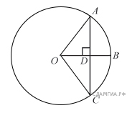
- Определение многоугольника. Вершины, стороны, диагонали и периметр многоугольника. Формула суммы углов выпуклого многоугольника
- Доказать теорему о средней линии треугольника.
- Радиус OB окружности с центром в точке O пересекает хорду AC в точке D и перпендикулярен ей. Найдите длину хорды AC, если BD = 1 см, а радиус окружности равен 5 см.
4)Периметр прямоугольника равен 56, а диагональ равна 27. Найдите площадь это прямоугольника.

Билет №2
- Определение и свойства параллелограмма.
- Доказать свойство медиан треугольника
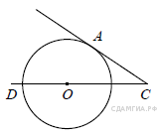
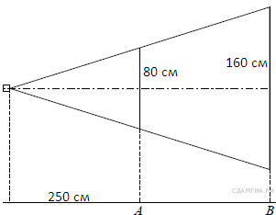
- Проектор полностью освещает экран A высотой 80 см, расположенный на расстоянии 250 см от проектора. На каком наименьшем расстоянии (в сантиметрах) от проектора нужно расположить экран B высотой 160 см, чтобы он был полностью освещён, если настройки проектора остаются неизменными?
- Найдите угол АСО, если его сторона СА касается окружности, О — центр окружности, а дуга AD окружности, заключённая внутри этого угла, равна 100°.

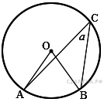
Билет №3
1)Определение и свойства прямоугольника
2) Доказать теорему Пифагора.
3) Найдите величину (в градусах) вписанного угла α, опирающегося на хорду AB, равную радиусу окружности.
4)Прямая, параллельная основаниям и трапеции , проходит через точку пересечения диагоналей трапеции и пересекает её боковые стороны и в точках и соответственно. Найдите длину отрезка , если см, см.

Билет №4
1)Определение и свойства ромба
2)Доказать теорему о вписанном угле (любой частный случай)
3)Два парохода вышли из порта, следуя один на север, другой на запад. Скорости их равны соответственно 15 км/ч и 20 км/ч. Какое расстояние (в километрах) будет между ними через 2 часа?
4)В треугольнике АВС углыА и С равны 20° и 60° соответственно. Найдите угол между высотой ВН и биссектрисой BD.

8 КЛАСС
Билет №5
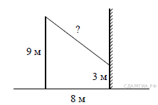
1)Определение трапеции. Виды трапеций.
2)Доказать свойство отрезков касательных, проведенных к окружности из одной точки.
3)От столба высотой 9 м к дому натянут провод, который крепится на высоте 3 м от земли (см. рисунок). Расстояние от дома до столба 8 м. Вычислите длину провода.
4)Отрезки AB и DC лежат на параллельных прямых, а отрезки AC и BD пересекаются в точке M. Найдите MC, если AB = 16, DC = 24, AC = 25 .

Билет №6
1)Определение подобных треугольников. Признаки подобия треугольников
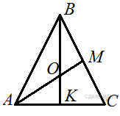
2)Доказать признак параллелограмма (по точке пересечения диагоналей).
3)В равностороннем треугольнике ABC медианы BK и AM пересекаются в точке O. Найдите .
4)Окружность с центром на стороне AC треугольника ABC проходит через вершину C и касается прямой AB в точке B. Найдите AC, если диаметр окружности равен 7,5, а AB = 2.

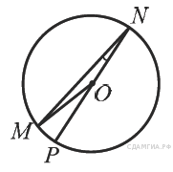
Билет №7
1)Синус, косинус и тангенс острого угла прямоугольного треугольника.
2)Доказать свойство диагоналей параллелограмма.
3)Найдите градусную меру ∠MON, если известно, NP — диаметр, а градусная мера ∠MNP равна 18°.
4) В треугольнике ABC отмечены середины M и N сторон BC и AC соответственно.
Площадь треугольника CNM равна 57.
Найдите площадь четырёхугольника ABMN.

Билет №8
1)Значение синуса, косинуса и тангенса углов 30$°$,45$°$,60$°$.
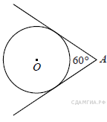
2)Доказать свойства противоположных сторон и углов параллелограмма.
3)У треугольника со сторонами 16 и 2 проведены высоты к этим сторонам. Высота, проведённая к первой стороне, равна 1. Чему равна высота, проведённая ко второй стороне?
4)Из точкиА проведены две касательные к окружности с центром в точке О. Найдите радиус окружности, если угол между касательными равен 60°, а расстояние от точки А до точки О равно 8.

8 КЛАСС
Билет №9
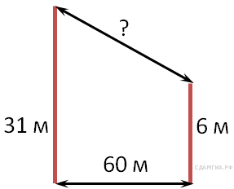
1)Определение секущей и касательной к окружности.
2)Доказать свойство диагоналей прямоугольника.
3)В 60 м одна от другой растут две сосны. Высота
одной 31 м, а другой — 6 м. Найдите расстояние (в метрах) между их верхушками.
4)Окружность пересекает стороны AB и AC треугольника ABC в точках K и P соответственно и проходит через вершины B и C. Найдите длину отрезка KP, если AK = 18, а сторона AC в 1,2 раза больше стороны BC.

Билет №10
1)Определение вписанного и центрального углов окружности.
2)Доказать признак параллелограмма через равенство и параллельность двух противоположных сторон. 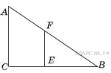
3)Человек ростом 1,7 м стоит на расстоянии 8 шагов от столба, на котором висит фонарь. Тень человека равна четырем шагам. На какой высоте (в метрах) расположен фонарь?
4)Основания равнобедренной трапеции равны 8 и 18, а периметр равен 56. Найдите площадь трапеции.

Билет №11
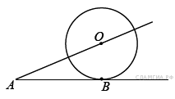
1)Определение серединного перпендикуляра к отрезку. Свойство серединного перпендикуляра.
2)Вывод формулы площади треугольника. Следствия. Формула Герона (без доказательства).
3)К окружности с центром в точкеО проведены касательная AB и секущая AO. Найдите радиус окружности, если AB = 12 см, AO = 13 см.
4)На сторонах угла и на его биссектрисе отложены равные отрезки и . Величина угла равна 160°. Определите величину угла .

Билет №12
1)Определение окружности, вписанной в многоугольник. Многоугольник, описанный около окружности.
Свойство описанного четырехугольника.
2)Доказать свойства диагоналей ромба.
3)Найдите периметр прямоугольного участка земли, площадь которого равна 800 м² и одна сторона в 2 раза больше другой. Ответ дайте в метрах.
4)Окружность проходит через вершины А и С треугольника АВС и пересекает его стороны АВ и ВСв точках К и Е соответственно.Отрезки АЕ и СК перпендикулярны. Найдите ∠КСВ, если ∠АВС = 20°.

8 КЛАСС
Билет №13
1)Определение окружности, описанной около многоугольника. Многоугольник, вписанный в окружность.Свойства четырехугольника, вписанного в окружность.
2)Доказать свойство биссектрисы угла.
3)В прямоугольном треугольнике один из катетов равен 10, а угол, лежащий напротив него, равен 45°. Найдите площадь треугольника.
4)Биссектрисы углов A и B параллелограмма ABCD пересекаются в точке K. Найдите площадь параллелограмма, если BC = 19, а расстояние от точки K до стороны AB равно 7.

Билет №14
1)Окружность вписанная в треугольник. Окружность описанная около треугольника. Нахождение центров этих окружностей.
2) Свойство углов при основании равнобедренной трапеции.
3) В выпуклом четырехугольнике ABCD, , 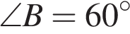, 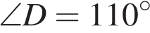. Найдите угол A. Ответ дайте в градусах.
4)Найдите отношение двух сторон треугольника, если его медиана, выходящая из их общей вершины, образует с этими сторонами углы в 30° и 90°.

Билет №15
1)Теорема Фалеса.
2)Свойство отрезков пересекающихся хорд.
3)Сторона ромба равна 34, а острый угол равен 60° . Высота ромба, опущенная из вершины тупого угла, делит сторону на два отрезка. Каковы длины этих отрезков?
4)Высота треугольника разбивает его основание на два отрезка с длинами 8 и 9. Найдите длину этой высоты, если известно, что другая высота треугольника делит ее пополам.

8 КЛАСС Ответы
Билет
1 | 3 | 6
 | 4 | 27,5
2 | 3 | 500
 | 4 | 10
3 | 3 | 30
 | 4 | 30
4 | 3 | 50
 | 4 | 20
5 | 3 | 10
 | 4 | 15
6 | 3 | 60
 | 4 | 8
7 | 3 | 144
 | 4 | 171
8 | 3 | 8
 | 4 | 4
9 | 3 | 65
 | 4 | 15
10 | 3 | 5,1
 | 4 | 130$\sqrt{2}$
11 | 3 | 5
 | 4 | 40
12 | 3 | 120
 | 4 | 35
13 | 3 | 28
 | 4 | 266
14 | 3 | 95
 | 4 | 1:2
15 | 3 | 17
 | 4 | 12

